К Г Э У | МИНИСТЕРСТВО ОБРАЗОВАНИЯ И НАУКИ РОССИЙСКОЙ ФЕДЕРАЦИИ  Федеральное государственное бюджетное образовательное учреждение высшего профессионального образования  «КАЗАНСКИЙ ГОСУДАРСТВЕННЫЙ ЭНЕРГЕТИЧЕСКИЙ УНИВЕРСИТЕТ»

УТВЕРЖДАЮ
Проректор по УР
__________В.К. Ильин
«___» _________ 2013 г.

РАБОЧАЯ ПРОГРАММА ДИСЦИПЛИНЫ

Б2.Б.3 Информационные технологии
(указывается индекс и наименование дисциплины согласно учебному плану в соответствии с ФГОС ВПО)

223200.62 Техническая физика

Направление подготовки

(указывается код и наименование)
Теплофизика
Профиль подготовки

Квалификация (степень) выпускника
бакалавр

Форма обучения
очная
^{(очная, очно-заочная, заочная)}

г. Казань
2013

- Цели и задачи освоения дисциплины
Целью освоения дисциплины «Информационные технологии» является формирование мировоззрения и развитие системного мышления студентов, будущих членов информационного общества.
Задачей изучения дисциплины является приобретение студентами практических навыков алгоритмизации, программирования; овладение персональным компьютером на пользовательском уровне.

- Место дисциплины в структуре ООП ВПО
Дисциплина "Информационные технологии" относится к базовой части профессионального цикла Б2.Б.3. основной образовательной программы подготовки бакалавров по направлению 223200.62 «Техническая физика».
Данная дисциплина базируется на знании студентами курса математики и является базовой для дальнейшего изучения общепрофессиональных дисциплин «Информационные технологии в науке и технике», «Начертательная геометрия», «Инженерная и компьютерная графика», а также для курсового проектирования.

- Компетенции обучающегося, формируемые в результате освоения дисциплины
В результате изучения дисциплины «Информационные технологии» формируются следующие компетенции или их составляющие
– способность понимать сущность и значение информации в развитии современного информационного общества, сознавать опасности и угрозы, возникающие в этом процессе, соблюдать основные требования информационной безопасности, в том числе защиты государственной тайны (ПК-5);
– владение основными методами, способами и средствами получения, хранения, переработки информации, получение навыков работы с компьютером, как средством управления информацией, способность самостоятельно работать на компьютере в средах современных операционных систем и наиболее распространенных прикладных программ и программ компьютерной графики (ПК-6);
– умение работать с распределенными базами данных; способность работать с информацией в глобальных компьютерных сетях, готовность самостоятельно приобретать, интерпретировать и использовать новые знания, применяя современные образовательные и информационные технологии (ПК-7);
– способность применять современные информационные технологии, пакеты прикладных программ, сетевые компьютерные технологии и базы данных в своей предметной области для расчета технологических параметров (ПК-15);
– готовность использовать информационные технологии при разработке и проектировании новых изделий, технологических процессов и материалов технической физики (ПК-20);

В результате освоения дисциплины обучающийся должен:
1. Знать: содержание и способы использования компьютерных и информационных технологий.
2. Уметь: применять компьютерную технику и информационные технологии в своей профессиональной деятельности.
3. Владеть: средствами компьютерной техники и информационных технологий.

- Структура и содержание дисциплины «Информационные технологии»
Общая трудоемкость дисциплин составляет _4_ зачетных единицы, _144_ часа.

4.1. Структура дисциплины
Вид учебной работе | Всего часов | из них, проводимых в интерактивной форме | семестры
Вид учебной работе | Всего часов | из них, проводимых в интерактивной форме | 1
ОБЩАЯ ТРУДОЕМКОСТЬ ДИСЦИПЛИНЫ | 144 | 18 | 144
АУДИТОРНЫЕ ЗАНЯТИЯ: | 72 |  | 72
Лекции (Лк) | 36 | 18 | 36
Практические (семинарские) занятия (ПЗ)
Лабораторные работы (ЛР) | 36 |  | 36
и(или) другие виды аудиторных занятий
САМОСТОЯТЕЛЬНАЯ РАБОТА: | 72 |  | 72
Курсовой проект (работа)
Расчетно-графические работы
Реферат
и (или) другие виды самостоятельной работы | 72 |  | 72
ВИД ИТОГОВОГО КОНТРОЛЯ  (З – зачет, Э – экзамен) |  |  | Э

4.2. Разделы дисциплины и виды занятий
№  п/п | Раздел  дисциплины | Всего часов на раздел | Семестр | Неделя семестра | Виды учебной работы, включая самостоятельную работу студентов и трудоемкость  (в часах) |  |  |  | Формы текущего контроля успеваемости  (по неделям семестра)  Форма промежуточной аттестации  (по семестрам)
 |  |  |  |  | Лк | ПЗ | ЛР | Самост.  работа
1 | 2 | 3 | 4 | 5 | 6 | 7 | 8 | 9 | 10
1 | Введение. Информатизация общества. Информация и данные. Поколения ЭВМ. | 8 | 1 | 1 | 2 | - | 2 | 4 | Собеседование
2 | Методы представления, преобразования и передачи информации. Единицы измерения информации. Системы счисления. Операции в системах счисления. Кодирование информации. Арифметические и логические основы работы ЭВМ. Устройство вычислительной машины по фон Нейману. | 18 | 1 | 2-3 | 4 | - | 6 | 8 | Прием лабораторных работ
3 | Структура компьютера. Технические средства реализации информационных процессов. Основные блоки персонального компьютера. Внутренние элементы. Внешние устройства. Носители информации. Устройства ввода и вывода данных. Прочие внешние устройства. | 24 | 1 | 4-7 | 8 | - | - | 16 | Тестирование.
4 | Программное обеспечение ЭВМ. Системное ПО. Прикладное ПО. Системы программирования. Файловая система. | 14 | 1 | 8-9 | 4 | - | 2 | 8 | Выполнение самостоятельных заданий.
5 | Телекоммуникации и Интернет. | 8 | 1 | 10 | 2 | - | 2 | 4 | Выполнение самостоятельных заданий.
6 | Защита информации. | 8 | 1 | 11 | 2 | - | 2 | 4 | Выполнение самостоятельных заданий.
7 | Введение в программирование. Языки программирования. Технологии программирования. | 14 | 1 | 12-13 | 4 | - | 2 | 8 | Прием лабораторных работ.
8 | Программирование на языке Visual Basic. Базовые понятия языка VBA. Математические и логические операции VBA. Алгоритмические структуры. Средства ввода и вывода VBA. Массивы. Символьные операции. | 50 | 1 | 14-18 | 10 | - | 20 | 20 | Прием лабораторных работ.
 | Итого: | 144 | – | – | 36 | - | 36 | 72 | –

4.3. Содержание разделов дисциплины

РАЗДЕЛ 1. Введение. Информатизация общества. Информация и данные. Поколения ЭВМ.
Вещественно-энергетическая картина мира. Информационная картина мира. Информация вокруг нас. Информационные революции. Информатика. Проблемы информатизации и компьютеризации общества. Возрастание роли информационных процессов. Понятие информации. Свойства информации. Общая характеристика процессов сбора, подачи, обработки и накопления информации. Технические и программные средства реализации информационных процессов. Поколения ЭВМ. Что может ПК.

РАЗДЕЛ 2. Методы представления, преобразования и передачи информации. Единицы измерения информации. Системы счисления. Операции в системах счисления. Кодирование информации. Арифметические и логические основы работы ЭВМ. Устройство вычислительной машины по фон Нейману.
Аналоговая и цифровая информация. ЦАП, АЦП. Понятие бит, байт. Десятичная СС, двоичная СС, восьмеричная СС, шестнадцатеричная СС. Перевод чисел из одной СС в другую. Арифметические операции в различных СС. Кодирование информации. Представление звука в ЭВМ. Представление видео в ЭВМ. Кодирование цвета. Кодирование текстовых данных. Код ASCII. Код Unicode. Базовая и расширенная таблицы кодировки. Принципиальная схема устройства компьютера. Принципы работы компьютера. 5 принципов фон Неймана. Современное звучание и интерпретация принципов Неймана. Структура вычислительной машины фон Неймана.

РАЗДЕЛ 3. Структура компьютера. Технические средства реализации информационных процессов. Основные блоки персонального компьютера. Внутренние элементы. Внешние устройства. Носители информации. Устройства ввода и вывода данных. Прочие внешние устройства.
Классификация ЭВМ. Структура персонального компьютера. Ахитектура компьютера. Распространенные архитектурные решения. Системная шина. Шина данных. Шина адреса. Шина управления. Шинные интерфейсы. Контроллеры. Микропроцессорный комплект (чипсет). Порты устройств. Классификация компонентов персонального компьютера. Внутренние элементы персонального компьютера. Корпус. Блок питания. Микропроцессор. Видеокарта. Звуковой адаптер. Сетевой адаптер. Модем. Носители информации. Внутренняя память. Внешняя память. Внешние устройства. Устройства ввода данных. Устройства ввода данных (продолжение). Устройства вывода данных. Прочие внешние устройства.

РАЗДЕЛ 4. Программное обеспечение ЭВМ. Системное ПО. Прикладное ПО. Системы программирования. Файловая система.
Классификация программного обеспечения. Системное программное обеспечение. Операционные системы. Диалоговые оболочки и файловые менеджеры. Драйверы. Утилиты. Прикладное программное обеспечение. Программные средства общего назначения. Программные средства общего назначения (продолжение). Программные средства специального назначения. Профессиональные программные средства. Инструментальное программное обеспечение (системы программирования). Файловая система. Хранение информации на носителе. Организация файловой системы. Таблицы размещения файлов. Функции обслуживания файловой структуры. Файл. Путь к файлу.

РАЗДЕЛ 5. Телекоммуникации и Интернет.
Понятие о сетях ЭВМ. Локальные вычислительные сети. Типы локальных сетей. Локальные сети с выделенным сервером. Одноранговые локальные сети. Архитектура ЛВС. Принципы работы сети. Сетевое оборудование. Глобальные сети. Основные компоненты глобальной сети, их назначение и функции. Принципы построения, архитектура глобальной сети – не давать. Понятие и модели протоколов обмена информацией, семиуровневая модель – не давать. Основные протоколы. Линии связи. Спутниковые и оптоволоконные каналы связи. Интернет.

РАЗДЕЛ 6. Защита информации.
Элементы защиты информации. Основы защиты информации и сведений, составляющих государственную тайну. Виды и методы защиты информации. Архивирование информации. Антивирусные средства. Криптология.

РАЗДЕЛ 7. Введение в программирование. Языки программирования. Технологии программирования.
Системы программирования. Уровни языков программирования. Поколения языков программирования. Компиляторы и интерпретаторы. Языки программирования низкого уровня. Языки программирования высокого уровня. Технологии программирования. Процедурное программирование. Структурное программирование. Функциональное программирование. Логическое программирование. Модульное программирование. Объектно-ориентированное программирование. Основные понятия ООП. Алгоритмизация и программирование. Понятие алгоритма. Две формы представления алгоритмов. Логические элементы и базовые управляющие структуры визуального структурного программирования: линейные, разветвленные и цикличные алгоритмы.

РАЗДЕЛ 8. Программирование на языке Visual Basic. Базовые понятия языка VBA. Математические и логические операции VBA. Алгоритмические структуры. Средства ввода и вывода VBA. Массивы. Символьные операции.
Структура проекта VBA. Структура программы VBA. Процедуры и функции. Данные и их описание. Алфавит. Типы данных VBA: константы и переменные. Типы констант. Представление чисел в форме с плавающей точкой. Объявление переменных. Базовые типы переменных VBA. Операции VBA. Математические операции. Встроенные математические функции. Алгоритм линейной структуры. Блок-схема линейной структуры. Алгоритмическая структура «ветвление». Операции отношения. Логические операции. Условный оператор IF. Линейная форма. Блочная форма. Примеры задач с разветвленной структурой. Алгоритм циклической структуры. Циклы со счетчиком. Циклы с условием. Рекуррентная формула. Изучение простейших средств ввода-вывода. Встроенные диалоговые окна. Окно сообщения. Окно ввода. Операторы ввода/вывода. Работа с массивами. Примеры данных, которые могут быть описаны массивами. Описание массивов. Статические массивы. Заполнение массив. Двумерный массив. Динамические массивы. Примеры задач с использованием массивов. Символьные константы и переменные, операции с символами. Стандартные функции обработки символьных переменных. Некоторые стандартные (не математические) функции VBA.

4.4. Практические (семинарские) занятия

Не предусмотрены учебным планом.

4.5. Лабораторные занятия
№  п/п | Наименование лабораторных работ | Семестр | Номер раздела  лекционного  курса | Продол-житель-ность  (часов)
1 | 2 | 3 | 4 | 5
1 | Набор и форматирование текстов и графических элементов текстовом процессоре Word. | 1 | 1 | 2
2 | Набор и форматирование таблиц и формул в текстовом процессоре Word. | 1 | 2 | 2
3 | Набор и форматирование формул в редакторе формул Microsoft Equation 3.0. | 1 | 2 | 4
4 | Работа с файловой системой компьютера. | 1 | 4 | 2
5 | Работа с информацией в глобальной сети. | 1 | 5 | 2
6 | Основы защиты информации. | 1 | 6 | 2
7 | Работа с компиляторами и интерпретаторами. | 1 | 7 | 2
8 | Работа со стандартными математическими функциями Excel, построение таблиц функций и их графиков. |  | 8 | 4
9 | Программирование на языке VBA: линейные алгоритмы и стандартные математические функции. | 1 | 8 | 4
10 | Программирование на языке VBA: структура «ветвление» и логические операторы. | 1 | 8 | 4
11 | Программирование на языке VBA: структура «цикл» и работа с массивами. | 1 | 8 | 4
12 | Программирование на языке VBA: работа с двумерными массивами. | 1 | 8 | 4
 | Итого: | – | – | 36

4.6. Разделы дисциплины и связь с формируемыми компетенциями

№  п/п | Раздел дисциплины, участвующий в формировании компетенций | Часов на раз-дел | Компетенции |  |  |  |  |  |  |  |  | Количество компетенций
№  п/п | Раздел дисциплины, участвующий в формировании компетенций | Часов на раз-дел | ПК-5 | ПК-6 | ПК-7 | ПК-15 | ПК-20 |  |  |  |  | Количество компетенций
1 | Введение. Информатизация общества. Информация и данные. Поколения ЭВМ. | 8 | З |  | У |  |  |  |  |  |  | 2
2 | Методы представления, преобразования и передачи информации. Единицы измерения информации. Системы счисления. Операции в системах счисления. Кодирование информации. Арифметические и логические основы работы ЭВМ. Устройство вычислительной машины по фон Нейману. | 18 |  | ЗВ |  |  | ЗУ |  |  |  |  | 2
3 | Структура компьютера. Технические средства реализации информационных процессов. Основные блоки персонального компьютера. Внутренние элементы. Внешние устройства. Носители информации. Устройства ввода и вывода данных. Прочие внешние устройства. | 24 | ЗУ | З |  |  |  |  |  |  |  | 2
4 | Программное обеспечение ЭВМ. Системное ПО. Прикладное ПО. Системы программирования. Файловая система. | 14 |  | УВ |  | З | З |  |  |  |  | 3
5 | Телекоммуникации и Интернет. | 8 |  | УВ | У |  |  |  |  |  |  | 2
6 | Защита информации. | 8 | ЗУВ |  |  |  | УВ |  |  |  |  | 2
7 | Введение в программирование. Языки программирования. Технологии программирования. | 14 |  |  |  | ЗУ |  |  |  |  |  | 1
8 | Программирование на языке Visual Basic. Базовые понятия языка VBA. Математические и логические операции VBA. Алгоритмические структуры. Средства ввода и вывода VBA. Массивы. Символьные операции. | 50 |  |  |  | УВ |  |  |  |  |  | 1
(Сумма компетенций, сформированных каждым разделом, соотнесенная с часами на изучение данного раздела, позволяет
оценить реальность формирования компетенций и скорректировать распределение часов отведенных на разделы).
Условные обозначения: З – знать,
У – уметь,
В – владеть.

- Образовательные технологии

№  п/п | Раздел  дисциплины | Компетенции | Образовательные технологии | Оценочные средства
1 | 2 | 3 | 4 | 5
1 | Введение. Информатизация общества. Информация и данные. Поколения ЭВМ. | ПК-5, ПК-7 | Лекция-визуализация | Тест  на термины
2 | Методы представления, преобразования и передачи информации. Единицы измерения информации. Системы счисления. Операции в системах счисления. Кодирование информации. Арифметические и логические основы работы ЭВМ. Устройство вычислительной машины по фон Нейману. | ПК-6, ПК-20 | Лекция-визуализация | Тест по решению задач на количество информации и арифметические операции в различных системах счисления.
3 | Структура компьютера. Технические средства реализации информационных процессов. Основные блоки персонального компьютера. Внутренние элементы. Внешние устройства. Носители информации. Устройства ввода и вывода данных. Прочие внешние устройства. | ПК-5, ПК-6 | Лекция-визуализация | Тест по характеристикам аппаратных элементов ПК
4 | Программное обеспечение ЭВМ. Системное ПО. Прикладное ПО. Системы программирования. Файловая система. | ПК-6, ПК-15, ПК-20 | Лекция-визуализация | Тест на знание средств графического интерфейса Windows
5 | Телекоммуникации и Интернет. | ПК-6, ПК-7 | Лекция-визуализация | Тест на вычисление диапазонов IP- и URL-адресов
6 | Защита информации. | ПК-5, ПК-20 | Лекция-визуализация | Тест на  методы защиты информации
7 | Введение в программирование. Языки программирования. Технологии программирования. | ПК-15 | Лекция-визуализация | Тест по решению задач программирования
8 | Программирование на языке Visual Basic. Базовые понятия языка VBA. Математические и логические операции VBA. Алгоритмические структуры. Средства ввода и вывода VBA. Массивы. Символьные операции. | ПК-15 | Лекция-визуализация | Тест по методам алгоритмизации
 | Экзамен |  |  | Письменный экзамен

Лекционные занятия проводится в форме лекций-визуализаций (с использованием презентаций)
Самостоятельная работа включает подготовку к тестам и контрольным работам.

- Оценочные средства для текущего контроля успеваемости, промежуточной аттестации по итогам освоения дисциплины и учебно-методическое обеспечение самостоятельной работы студентов

6.1. Тематика рефератов, расчетно-графических работ, курсовых проектов (работ)
Не предусмотрены учебным планом

6.2. Примеры тестов и контрольных вопросов для проведения текущего контроля и промежуточной аттестации

Примеры тестов
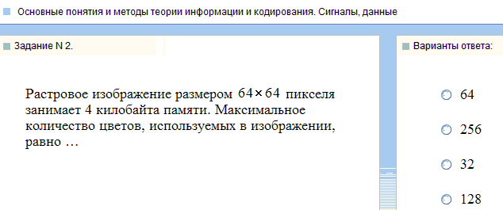
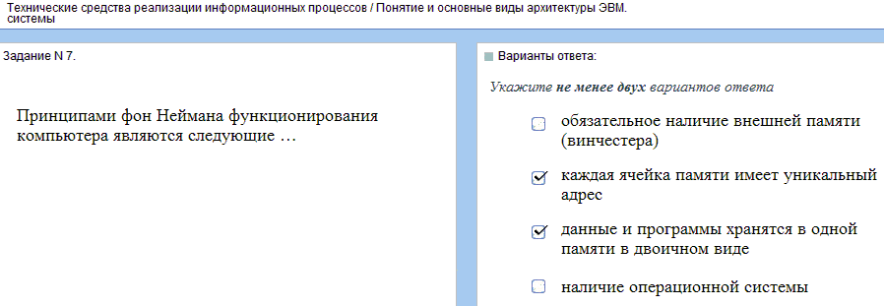

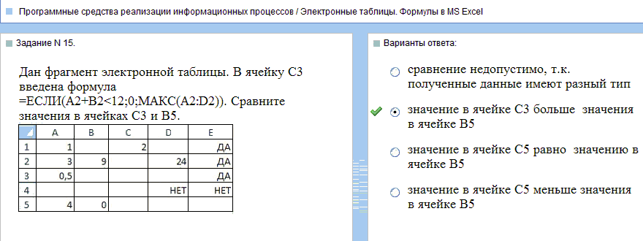
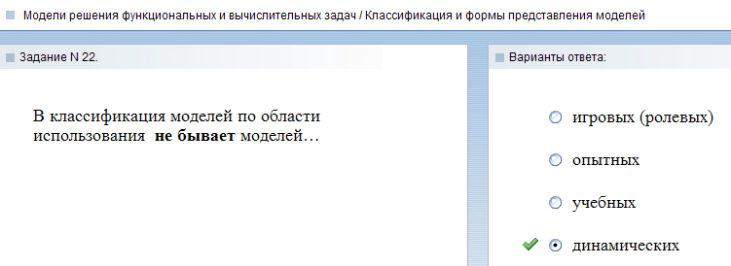
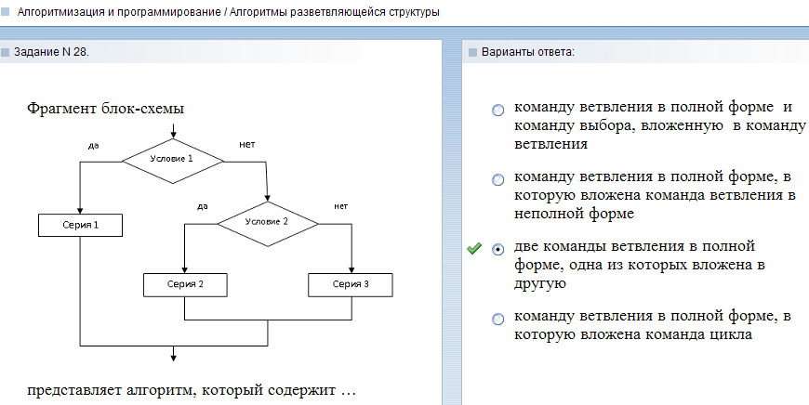

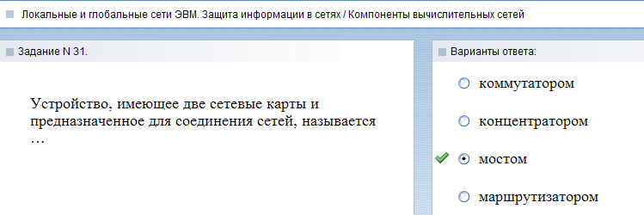
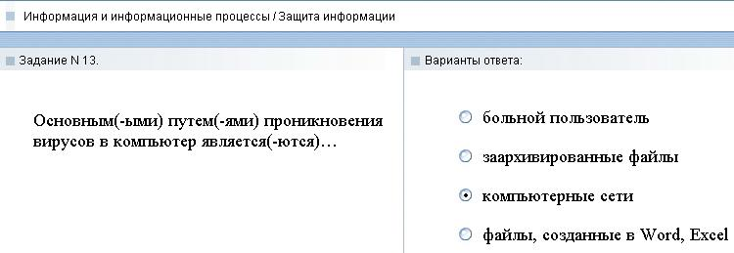
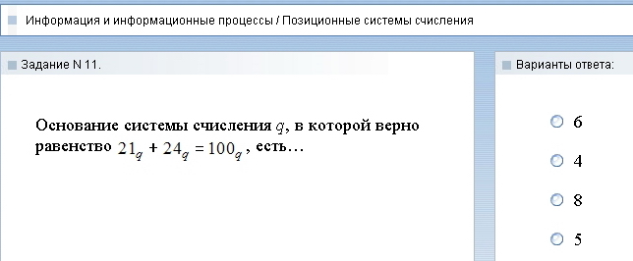
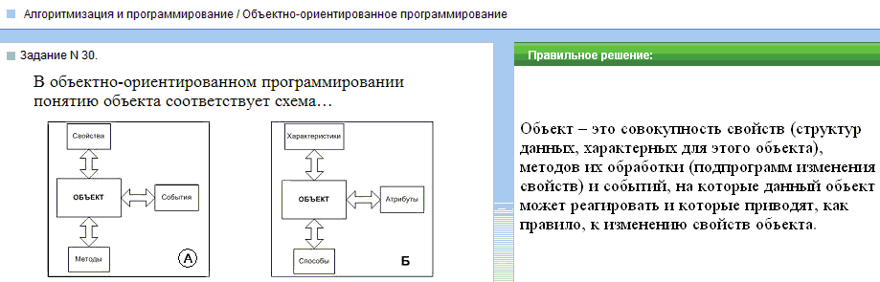

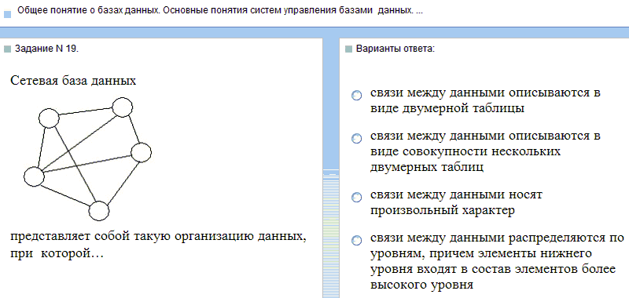

6.3. Организация самостоятельной работы студентов
№  п/п | Тема самостоятельной работы | Семестр | Номер раздела  лекционного  курса | Продол-житель-ность  (часов)
1 | 2 | 3 | 4 | 5
1 | Определение терминов и основных понятий, связанных с информацией, информатикой и информационными технологиями. | 1 | 1 | 4
2 | Отработка навыков операций с числами в разных позиционных системах счисления, логическими функциями, освоение законов алгебры логики. | 1 | 2 | 8
3 | Технические средства реализации информационных процессов: разновидности современных принтеров, графопостроителей, мониторов. Технология записи на магнитные и оптические носители информации. | 1 | 3 | 16
4 | Программные средства реализации информационных процессов: наработка навыков практической работы в MS Office, Интернет Браузерах, табличных и графических редакторах. | 1 | 4 | 8
5 | Технологии, обеспечивающие работу локальных сетей. Освоение работы в поисковых системах Интернет: использование масок поиска. | 1 | 5 | 4
6 | Основы защиты информации. Идентификация, аутентификация, простейшие криптографические алгоритмы. | 1 | 6 | 4
7 | Визуализация основных алгоритмических структур. Сравнительный анализ возможностей современных языков программирования высокого уровня | 1 | 7 | 8
8 | Разработка программ для задач с неявно заданным алгоритмом на языке VBA (Excel). | 1 | 8 | 20
 | Итого: | – | – | 72

- Учебно-методическое и информационное обеспечение дисциплины
а) Основная литература
7.1.1. Информатика. Базовый курс: Учеб. пос. для втузов. / Под ред. С. В. Симоновича. – 3-е изд. – СПб.: Питер, 2009.
7.1.2. Бройдо В. Л. Вычислительные системы, сети и телекоммуникации. – 2-е изд. – СПб.: Питер, 2008.
7.1.3. Диго С. М. Базы данных: проектирование и использование. – М.: Финансы и статистика, 2005.
7.1.4. Кузин А. В. Базы данных. – М.: Высшая школа, 2005.
7.1.5. Советов Б. Я. Базы данных. Теория и практика. - 2-е изд. – М.: Высшая школа, 2007.

б) Дополнительная литература
7.1.6. Галатенко В. А. Основы информационной безопасности. Курс лекций: Учебное пособие. – 2-е изд. – М.: ИНТУИТ.РУ, 2004.
7.1.7. Домрачев С. А. Информатика: Учебное пособие. – Харьков: Феникс, 2004
7.1.8. Информатика: Учебник для вузов. / Под ред. Н. В. Макаровой . – 3-е изд. – М.: Финансы и статистика, 2004.
7.1.9. Олифер В. Г. Компьютерные сети. Принципы, технологии, протоколы. Учебник для вузов. – 2-е изд. – СПб: Питер, 2004.
7.1.10. Острейковский В. А. Информатика: Учебник для вузов. – 2-е изд. – М.: Высшая школа, 2004.
7.1.11. Петрова Н. К. Основы работы в СУБД MICROSOFT ACCESS: Учебное пособие. – Казань: КГЭУ, 2004.
7.1.12. Пятибратов А. П. Вычислительные системы, сети и телекоммуникации: Учебник для вузов. 2-е изд. – М.: Финансы и статистика, 2004.
7.1.13. Ярочкин В. И. Информационная безопасность. Учебник для вузов. – М.: Академический Проект, 2004.
7.1.14. Демидова Л. А., Пылькин А. Н. Программирование в среде Visual Basic for Application. М.: Финансы и статистика, 2004.
7.1.15. Федоренко Ю. Алгоритмы и программы на QBasic. СПб.: Питер, 2002
7.1.16. Глушаков С. В., Мельников В. В., Сурядный А. С. Программирование в среде Windows: Учебный курс. М.: АСТ, 2001
7.1.17. Зельднер Г.А. Программируем на языке QuickBasic 4.5.М.:ABF.1996.
9.1.7. Алиев В.К. Языки Бейсик М.: "Солон-Р".2000.
7.1.18. Симонович С.В., Евсеева Г.А., Алексеев А.Г. Windows-лаборатория мастера. М.:АСТ-Пресс. 2000.
в) Интернет-ресурсы, справочные и поисковые системы
- http://www.intuit.ru/ Интернет-Университет Информационных Технологий
- http://www.fepo.ru/ Федеральный Интернет-экзамен в сфере профессионального образования
- http://window.edu.ru/window/catalog?p_rubr=2.1.6 Информатика и ИКТ

- Материально-техническое обеспечение дисциплины
Для выполнения лабораторных работ студентам предоставляются описания лабораторных работ, как правило, изданные в типографии КГЭУ. Описания имеются по всем лабораторным работам. Студенты имеют возможность проверить работоспособность разработанных ими программных средств в компьютерных классах кафедры.

Для выполнения лабораторных работ имеются компьютерные классы (Г-314, Г-320, Г-321, Г-323, Г-324) по 7 ПЭВМ типа IBM PС в каждом, объединенных в локальную вычислительную сеть с выходом в Интернет. Это позволяет студентам проводить лабораторные работы при работе на одной ЭВМ не более 2 человек.

* * *

Программа составлена в соответствии с требованиями ФГОС ВПО и с учетом рекомендаций ПрООП ВПО по направлению подготовки
___223200.62 Техническая физика_____________________________________
и профилю подготовки ______ Теплофизика _____________________ .

Автор: __________ ст. преподаватель Е.А. Салтанаева

Рецензент: __________ к.т.н., доцент Л.В. Плотникова

Программа обсуждена и одобрена на заседании методического совета кафедры
ИИУС от 8 октября 2012 г., протокол № 13.

Заведующий кафедрой ИИУС к.т.н., доцент В.В. Косулин
«____» _________________ 20___ г.

Директор института ИТЭ д.х.н., профессор Н.Д. Чичирова
«____» _________________ 20___ г.

Согласовано:
Зав. выпускающей кафедрой ТОТ к.ф.-м.н., доцент С.И. Харчук

«____» _________________ 20___ г.

